1 βασικό πρόβλημα της Υδραυλικής κλειστών αγωγών-εργαστηριακή άσκηση

Άσκηση
Νερό εκρέει από μια δεξαμενή ελεύθερα μέσα από ένα σωλήνα από χυτοσίδηρο μήκους 39 m.Το ύψος της ελεύθερης επιφανείας του νερού μέσα στη δεξαμενή είναι 100 m. Αρχικά η διάμετρος του σωλήνα είναι 50 mm για τα πρώτα 15m, ενώ στο υπόλοιπο μήκος η διάμετρος είναι 75 mm. Παίρνοντας υπόψη όλες τις απώλειες του φορτίου στον αγωγό, υπολογίστε το υψόμετρο εξόδου του αγωγού Ζ_{Γ} στην ατμόσφαιρα όταν η παροχή είναι 2.7 lt/sec. Δίνεται η τραχύτητα k = 0.026 mm και v = 1.3$∙$ 10⁻⁶ m²/sec.

A

B
Γ

Λύση
Επειδή η παροχή Q που περνάει από το σωλήνα είναι γνωστή μπορώ να υπολογίσω για κάθε κομμάτι του την ταχύτητα v του νερού και τον συντελεστή τριβής f.

$$V_{ΑΒ}=\frac{Q}{\frac{π∙D_{AB}^{2}}{4}}=\frac{4∙Q}{π∙D_{AB}^{2}}=\frac{4∙0.0027}{3.14∙{0.05}^{2}}=1.38 m/sec$$

${Re}_{AB}=\frac{V_{AB}∙D_{AB}}{v}=\frac{1.38∙0.05}{1.3∙{10}^{-6}}=53077$

$\frac{k}{D_{AB}}=\frac{0.000026}{0.05}=0.00052$
Θα υπολογίσω τον συντελεστή τριβής f από τον τύπο του Swamee & Jain (1986)
f_{AB}=$\frac{0.25}{{\left[log\left(\frac{5.74}{{Re}^{0.9}}+\frac{\frac{k}{D}}{3.7}\right)\right]}^{2}}$ = $\frac{0.25}{{\left[log\left(\frac{5.74}{{53077}^{0.9}}+\frac{0.00052}{3.7}\right)\right]}^{2}}$ =0.0225
Βρίσκω τα παραπάνω μεγέθη και για το τμήμα του αγωγού ΒΓ.

$$V_{ΒΓ}=\frac{Q}{\frac{π∙D_{ΒΓ}^{2}}{4}}=\frac{4∙Q}{π∙D_{ΒΓ}^{2}}=\frac{4∙0.0027}{3.14∙{0.075}^{2}}=0,61 m/sec$$
${Re}_{BΓ}=\frac{V_{ΒΓ}∙D_{ΒΓ}}{v}=\frac{0,61∙0.075}{1.3∙{10}^{-6}}=35192$
$\frac{k}{D_{ΒΓ}}=\frac{0.000026}{0.075}=0.00035$

f_{ΒΓ}=$\frac{0.25}{{\left[log\left(\frac{5.74}{{Re}^{0.9}}+\frac{\frac{k}{D}}{3.7}\right)\right]}^{2}}$ = $\frac{0.25}{{\left[log\left(\frac{5.74}{{35192}^{0.9}}+\frac{0.00035}{3.7}\right)\right]}^{2}}$ =0.0236

Θα εφαρμόσω ΑΔΕ από τη θέση Α στη θέση Γ. Παρατηρώ ότι στη θέση Α έχω p_{atm} και η ταχύτητα V_{A} ισούται με μηδέν για σταθερό όγκο νερού στη δεξαμενή. Αντίστοιχα στη θέση Γ έχω patm, αλλά και ελεύθερη εκροή στην ατμόσφαιρα-χωρίς τοπικές απώλειες και προφανώς με ταχύτητα.

H_{A} = H_{Γ} + Σh_{f} + Σh_{τοπ}
$z_{A}+\frac{p_{atm}}{γ}+\frac{V_{A}^{2}}{2g}=z_{Γ}+\frac{p_{atm}}{γ}+\frac{V_{ΒΓ}^{2}}{2g}+Σh_{f}+Σh_{τοπ}$ (1)
Σh_{f =} $f_{AB}∙\frac{L_{AB}}{D_{AB}}∙\frac{V_{AB}^{2}}{2g}+f_{BΓ}∙\frac{L_{BΓ}}{D_{BΓ}}∙\frac{V_{ΒΓ}^{2}}{2g}$
= $0.0225∙\frac{15}{0.05}∙\frac{{1.38}^{2}}{2∙9.81}+0.0236∙\frac{24}{0.075}∙\frac{{0.61}^{2}}{2∙9.81}$
=0.80 m

Σh_{τοπ} = $Κ_{εισ}∙\frac{V_{AB}^{2}}{2g}+K_{διευρ}∙\frac{V_{AB}^{2}}{2g}$
Κ_{εισ} = 0.5 και Κ_{διευρ} = (1-$\frac{D_{AB}^{2}}{D_{BΓ}^{2}})$²= ($1-\frac{{0,05}^{2}}{{0,075}^{2}})$² = 0,308
Άρα
Σh_{τοπ} = $0.5∙\frac{{1,38}^{2}}{2∙9,81}+0.308∙\frac{{1.38}^{2}}{2∙9,81}=0,078 m$
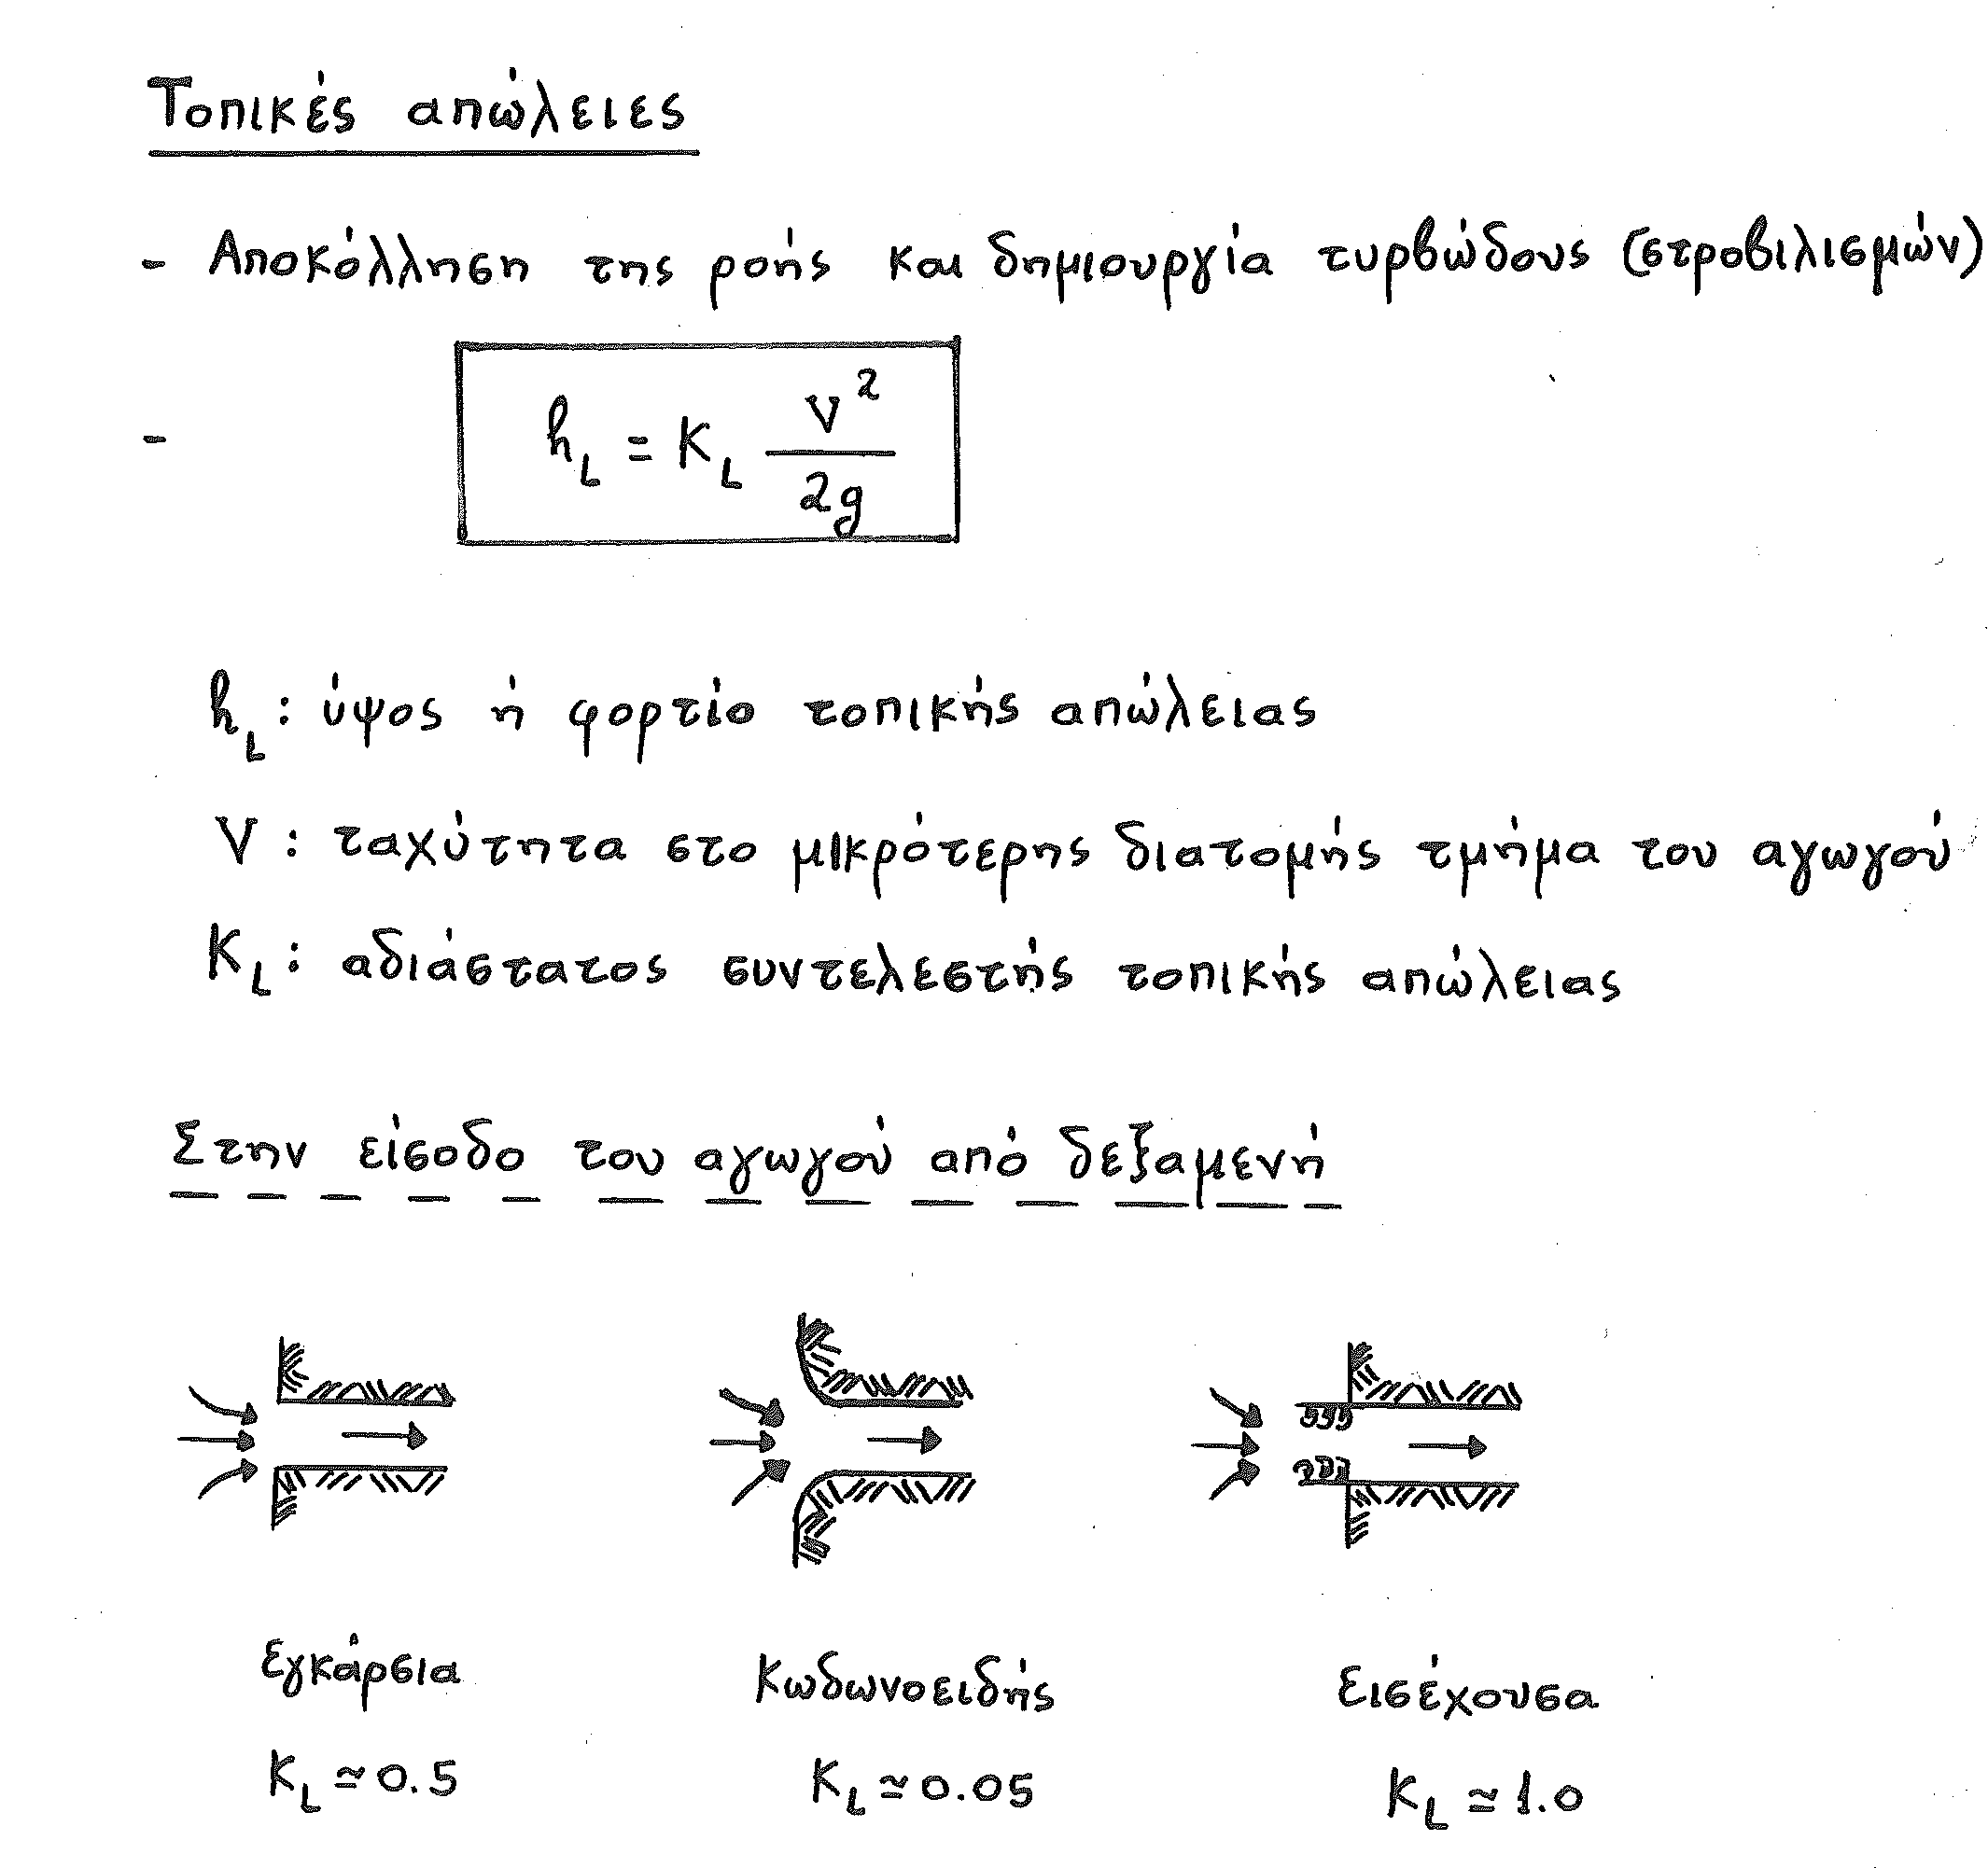
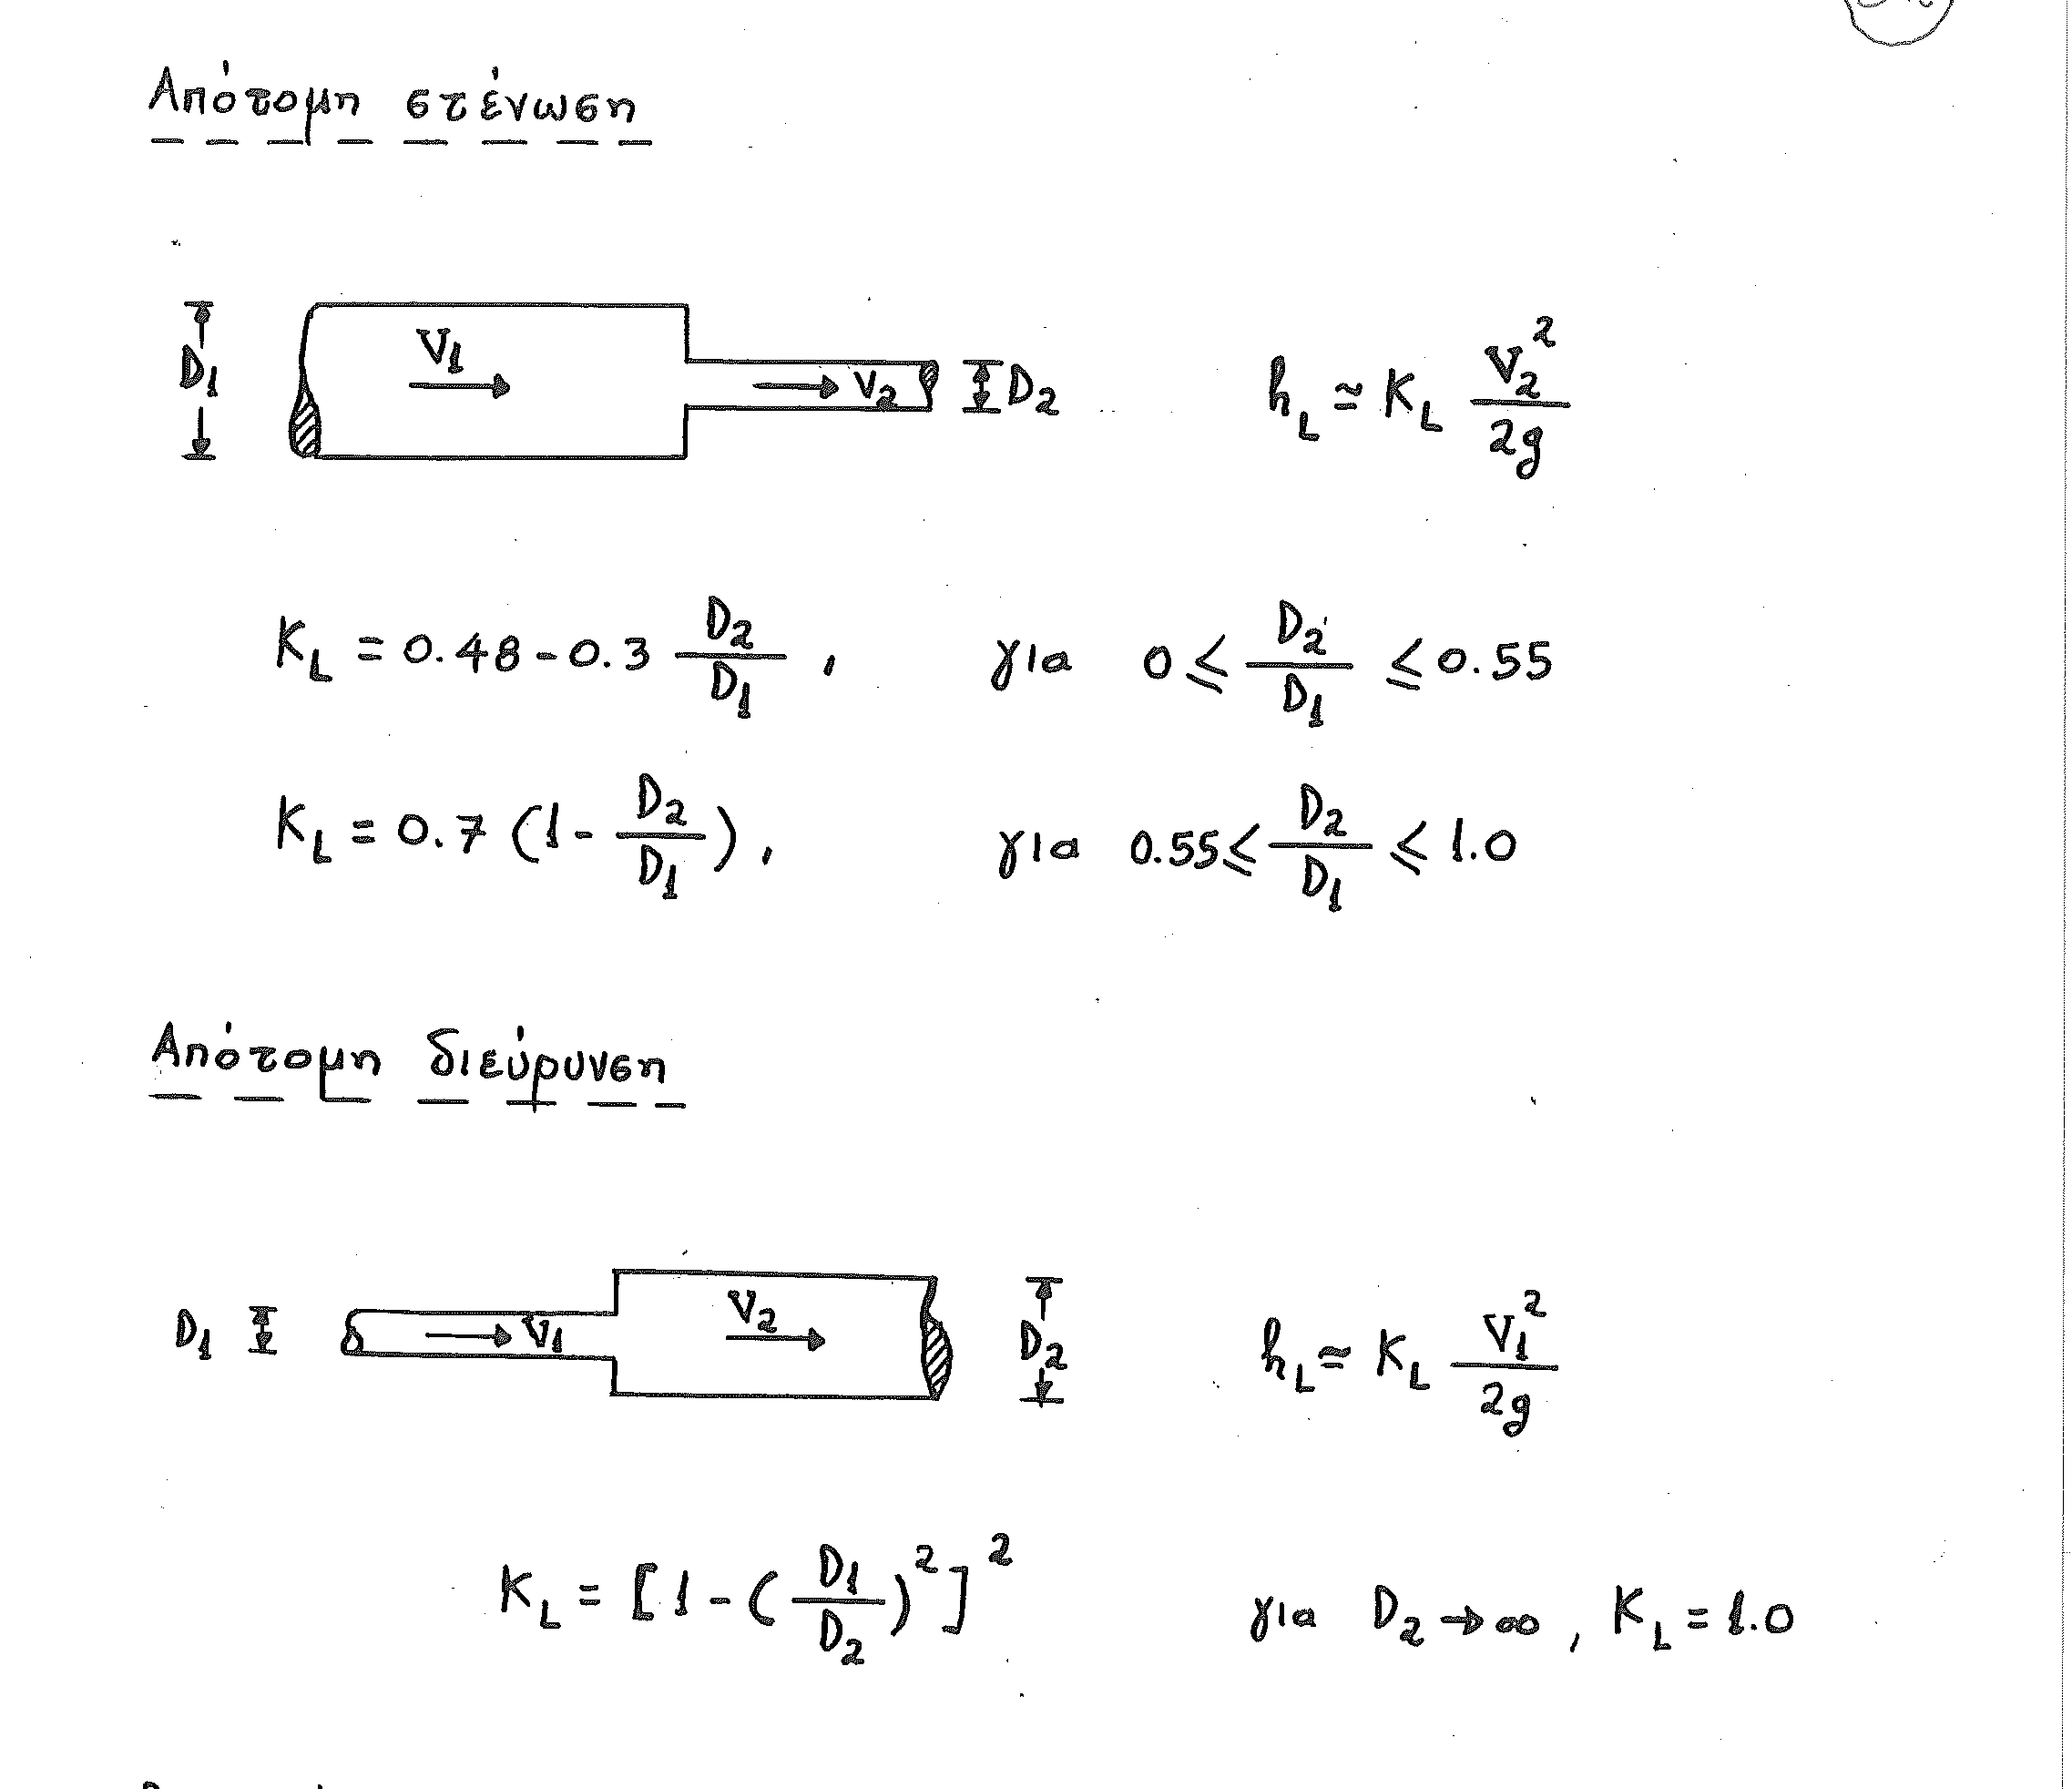

Αντικαθιστώ στην (1) τα γνωστά μεγέθη
$100=z_{Γ}+\frac{{0.61}^{2}}{2∙9,81}+0.8+0.078$
Ζ_{Γ} = 99,10 m
Γ.Ε
Α

V_{BΓ}²/(2g)
Γ
Β
Π.Γ=ΓΕ-V²/(2g), γραμμή ενέργειας και πιεζομετρική γραμμή παράλληλες γραμμές διαφέρουν κατά το ύψος κινητικής ενέργειας (όχι όμως και παράλληλες με κλίση εδάφους)
Α

V_{BΓ}²/(2g)
Β
Γ

